Presseinformation

Neuer Zertifikatslehrgang der EDAG Group für Funktionale Sicherheit Partnerschaft mit der IHK ist gestartet

18. August 2022 Die EDAG Group, der weltweit größte unabhängige Entwicklungsdienstleister für ganzheitliche Lösungen in der Mobilitätsindustrie, bietet ab sofort einen Zertifikatslehrgang für Funktionale Sicherheit bei der IHK in verschiedenen Ausprägungen an.
Nachdem die EDAG Group ihre Personalqualifikation mehrere Jahre intern erfolgreich umgesetzt hat, legitimiert sie ihre Kompetenz von nun an zusätzlich mit einem offiziellen und unabhängigen Partner. Als offizieller IHK-Qualifikationsanbieter für Funktionale Sicherheit (FuSi) unterzog sich die EDAG Group im Vorfeld einem IHK-Prüfverfahren, bei dem das Konzept, die Unterrichtseinheiten sowie die Inhalte verifiziert wurden. Das so entstandene Schulungsangebot ist in Art und Umfang derzeit einzigartig auf dem Markt. Die Prüfungen der Teilnehmerinnen und Teilnehmer erfolgt durch die IHK als unabhängige Instanz. Nach erfolgreichem Abschluss erhält man ein Zertifikat und ist damit nun offiziell befähigt, Berufe im sicherheitsbezogenen Kontext ausüben zu können.

Die Personalqualifikation “Funktionale Sicherheit” wird in drei unterschiedlichen Hauptausprägungen angeboten:
- Basic: In zwei bis drei Monaten wird den Teilnehmenden das theoretische Basiswissen in allen Bereichen der Funktionalen Sicherheit vermittelt. Das Programm besteht aus einer kurzen gemeinsamen Trainingsphase für die Grundbefähigung sowie einem Selbststudium, das in Zusammenarbeit mit qualifizierten Patinnen oder Paten der EDAG Group erfolgt.
- Advanced: Erweiterung der Basic-Stufe mit einer Dauer von neun bis 18 Monaten. Neben den Inhalten aus Basic durchlaufen die Teilnehmenden eine angeleitete Projektarbeit im Bereich der Funktionalen Sicherheit und erstellen dabei eigenständig Arbeitsprodukte.
- Expert: 1,5- bis 3-jähriges Modul mit den Inhalten aus Basic und Advanced sowie einer eigenständigen Projektarbeit. Ziel ist die Vertiefung des Wissens anhand praktischer Arbeit für unterschiedliche Projekte.

Die Weiterbildung kann entweder über das IHK-Lehrgangs-Portal oder über die EDAG Group direkt gebucht werden. Dabei sind Modelle in Vollzeit oder berufsbegleitend möglich. Qualifizierte Expertinnen und Experten der EDAG Group begleiten die Kursteilnehmenden bei unterschiedlichen Tätigkeiten: Planung der Weiterbildung, Organisation und Erstellung von Workshops, Durchführen von Übungsbeispielen sowie die Erstellung von Reportings an Kundinnen und Kunden. Ferner stehen die FuSi-Mitarbeitenden der EDAG Group den Prüflingen bei der Beantwortung der zahlreichen sicherheitsbezogenen Fragestellungen im Berufsalltag zur Seite. Die Unterrichtseinheiten und Konzepte werden individuell an die Rolle und jeweiligen Projekte des Mitarbeitenden angepasst. Das heißt, die Kursteilnehmenden trainieren anhand realer Szenarien aus dem Bereich der Funktionalen Sicherheit.

„Wir sind sehr stolz darauf, unsere dualen Lehrgänge jetzt auch offiziell über die IHK anbieten zu können,“ sagt René Hermann, Teamleiter bei der EDAG Group und Ansprechpartner für Funktionale Sicherheit. „Die Nachfrage nach dem Zertifikat steigt angesichts des zunehmenden Bewusstseins für Funktionale Sicherheit derzeit enorm. Durch unsere umfangreichen Inhalte, die hochqualifizierte Expertise und das individuelle Konzept unseres Lehrgangs können wir ein praxisnahes Programm bieten, das die Teilnehmenden für Berufe im Bereich der Funktionalen Sicherheit qualifiziert.“

„Als IHK freuen wir uns darüber, dass wir mit der EDAG Group diesen Lehrgang in Kooperation gestalten können,“ sagt Lisa Maibach bei der IHK. „Immer mehr Unternehmen merken, wie wichtig die Qualifizierung für Funktionale Sicherheit ist. Nun erhalten die Teilnehmerinnen und Teilnehmer mit dem Abschluss ein IHK-Zertifikat, das in der Branche anerkannt ist.“
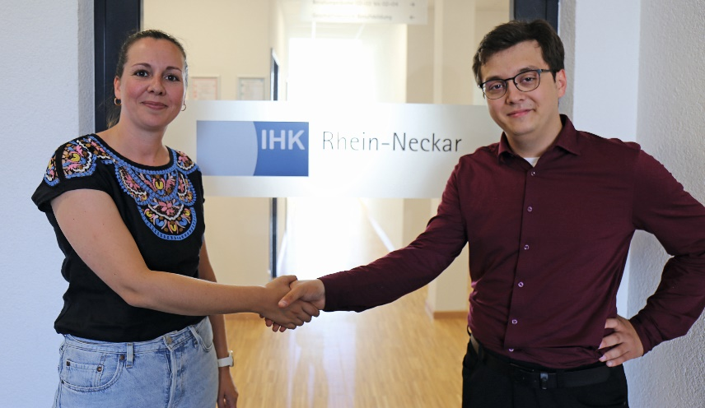
Bildunterschrift: Lisa Maibach (IHK Rhein-Neckar) und René Hermann (Teamleiter Funktionale Sicherheit bei der EDAG Group) haben den Zertifikatslehrgang ins Leben gerufen. (Foto: EDAG Group)

Über EDAG
EDAG ist der weltweit größte unabhängige Entwicklungsdienstleister der globalen Mobilitätsindustrie.
Wir verstehen Mobilität als ganzheitliches Eco-System und bieten unseren Kundinnen und Kunden technologische Lösungen für eine nachhaltigere, emissionsfreie und intelligent vernetzte Mobilität.
Mit einem globalen Netzwerk von rund 60 Standorten, bietet EDAG Dienstleistungen in den Segmenten Vehicle Engineering (Fahrzeugentwicklung), Electrics/Electronics (Elektrik/Elektronik) und Production Solutions (Produktionslösungen).
Mit unserer fachübergreifenden Expertise in den Bereichen Software und Digitalisierung verfügen wir über die entscheidenden Kompetenzen, um den dynamischen Transformationsprozess der Mobilitätsbranche aktiv mitzugestalten. Digitale Features, autonomes Fahren, Künstliche Intelligenz, alternative Antriebe, neue Mobilitätskonzepte und die Vision einer vernetzten Smart City sind zum festen Bestandteil unseres Portfolios geworden. Eingebettet in den EDAG eigenen 360 Grad Ansatz für die Entwicklung von Gesamtfahrzeugen und Produktionsanlagen, sind wir ein kompetenter Partner für nachhaltige Mobilitätsprojekte. Es liegt in der DNA des Unternehmens die Zukunft der Mobilität aktiv mitzugestalten und neue Technologien sowie Konzepte in die Serie zu überführen. Heute gehört EDAG zu den TOP 20 IT-Dienstleistern in der deutschen Mobilitätsbranche.
Zu unseren Kundinnen und Kunden zählen weltweit führende internationale OEMs, Tier1-Supplier und Start-up Unternehmen aus der automotive und non-automotive Industrie, die wir mit unseren rund 8.000 Expertinnen und Experten des 360 Grad Engineering global bedienen.
Das Unternehmen erwirtschaftete im Geschäftsjahr 2021 einen Umsatz von 687 Millionen Euro. Zum 31. Dezember 2021 beschäftigte EDAG weltweit 7.880 Mitarbeiter (einschließlich Auszubildenden).

Sie haben noch Rückfragen oder benötigen weitere Informationen?
Ich freue mich auf Ihre Kontaktaufnahme:
Felix Schuster Hauptsitz
Head of Marketing & Communications EDAG Engineering GmbH
Mobil: +49 173 7345473 Kreuzberger Ring 40
E-Mail: felix.schuster@edag.com 65205 Wiesbaden
www.edag.com

